
微信小程序、公众号管理操作手册

2022年07月

文件修改记录表
序 | 修改人 | 修改内容 | 日期 | 版本号
 | 周小铃 | 编写 | 2022-07-07 | V1.0

目 录
文件修改记录表 2
1. 微信小程序管理 4
1.1. 角色权限 4
1.2. 新增微信小程序信息 4
1.3. 删除微信小程序信息 6
1.4. 编辑微信小程序信息 6
1.5. 关闭/开启【是否使用】 6
2. 微信公众号管理 7
2.1. 角色权限 7
2.2. 新增微信公众号信息 7
2.3. 编辑微信公众号信息 8
2.4. 菜单管理 8
2.4.1. 新增一级菜单 8
2.4.2. 新增二级菜单 9
2.4.3. 同步本地菜单到微信 10
2.4.4. 同步微信菜单到本地 11

微信小程序管理

角色权限
角色 | 菜单或应用 | 数据权限说明
平台管理员、租户均可 | 微信小程序管理 | 平台管理员或租户进行增删改等操作

新增微信小程序信息
注意：uCare支持租户定制小程序，但是需要联系前端人员进行发布才可以！
点击【新增】按钮，图1--弹出新增微信小程序信息对话框---填写必填项（应用名称、应用编码（应用编码与开发提供的一致）可以按自己需求填写。小程序appid和appsecre取微信公众号平台网站https://mp.weixin.qq.com/下“开发管理-开发设置”处的appid和appsecret）如下图2----填写好以后保存即可，如图3。
图1
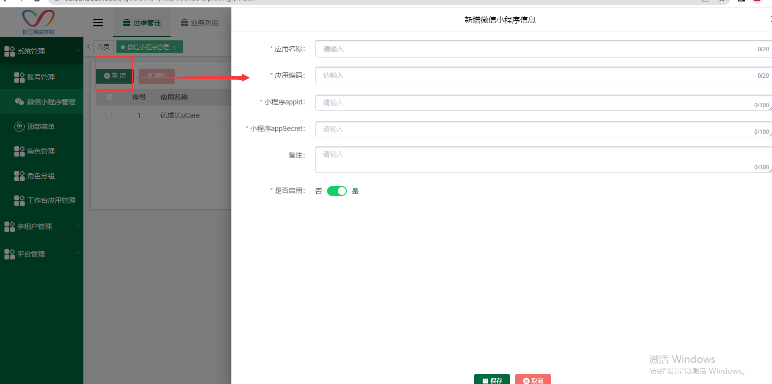

图2
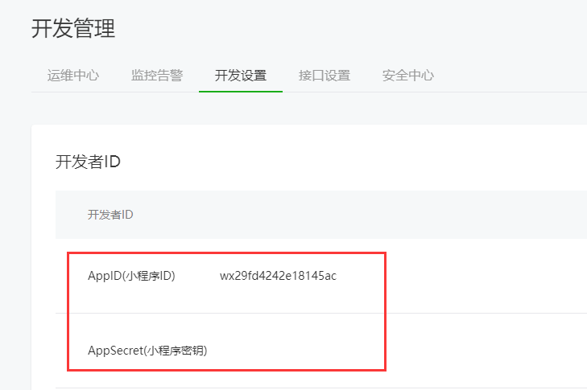
图3
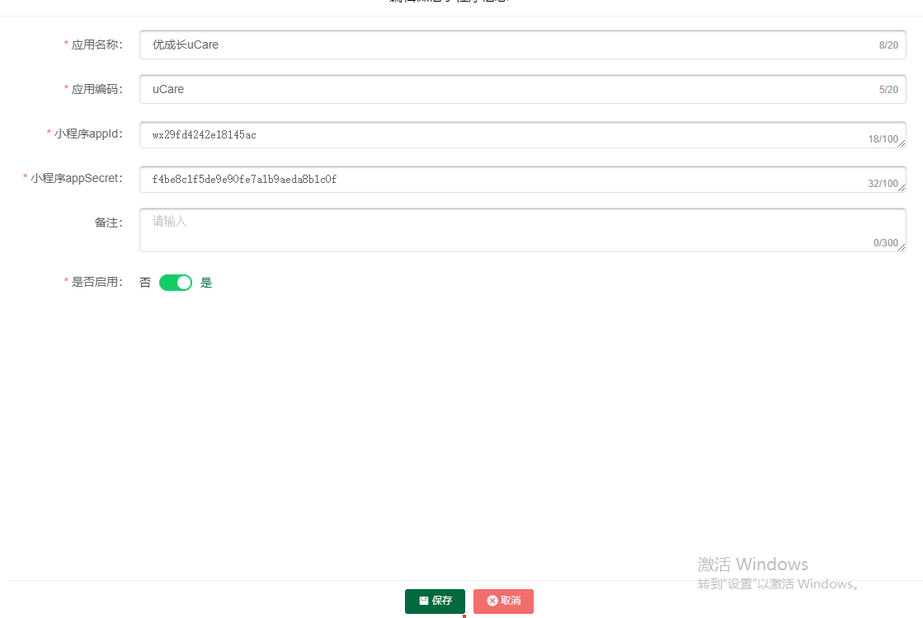

删除微信小程序信息
点击删除按钮--点击确定删除即可删除成功
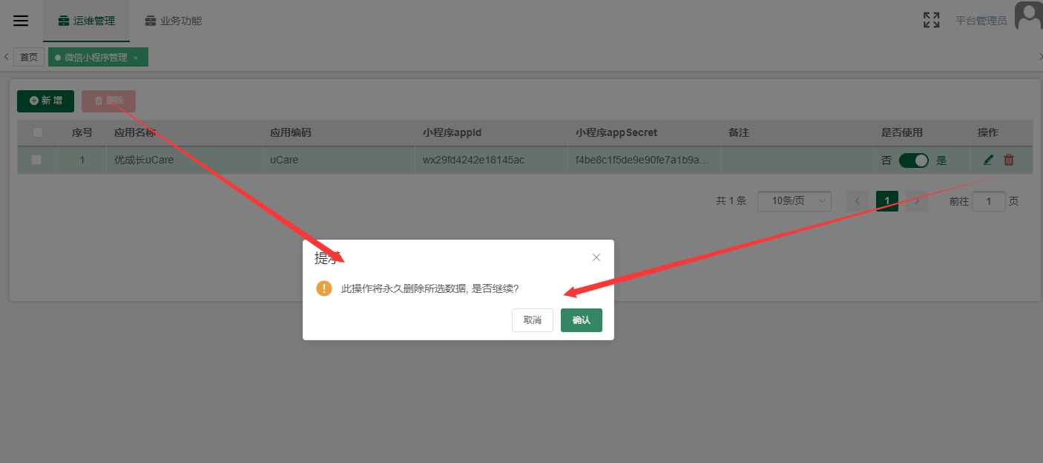

编辑微信小程序信息
点击下图编辑按钮，可编辑微信小程序信息
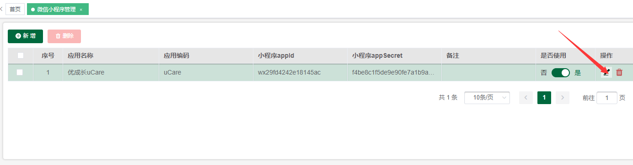

关闭/开启【是否使用】
点击关闭【是否使用】按钮，此微信小程序信息对应的小程序就无法使用。
点击开启【是否使用】按钮，此微信小程序信息对应的小程序正常使用。新增默认开启。
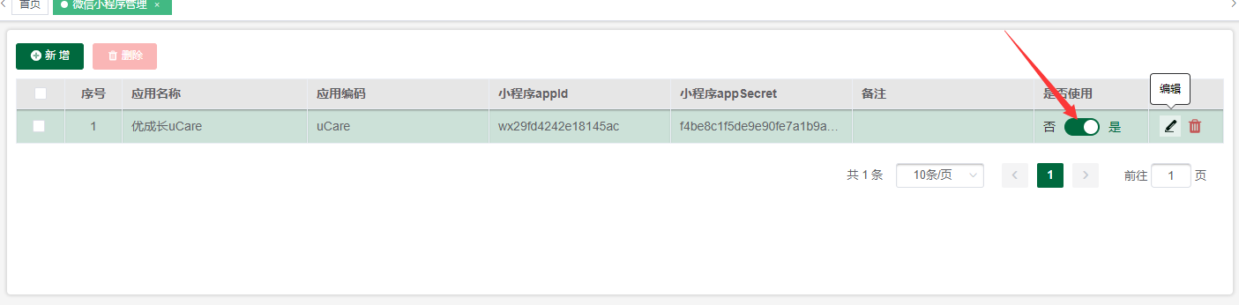

微信公众号管理

角色权限
角色 | 菜单或应用 | 数据权限说明
平台管理员、租户均可 | 微信公众号管理 | 平台管理员或租户进行增删改等操作

新增微信公众号信息
点击【新增】按钮--填写公众号名称、编码（由开发提供，要与开发提供的编码一致）、微信公众号原始ID、开发者ID、开发者密码这三个从微信公众号平台获取（https://mp.weixin.qq.com/）如下图1，服务地址(取pc前端里的地址)，启用微信登录、自动回复（这两个功能暂时没有用）。
图1
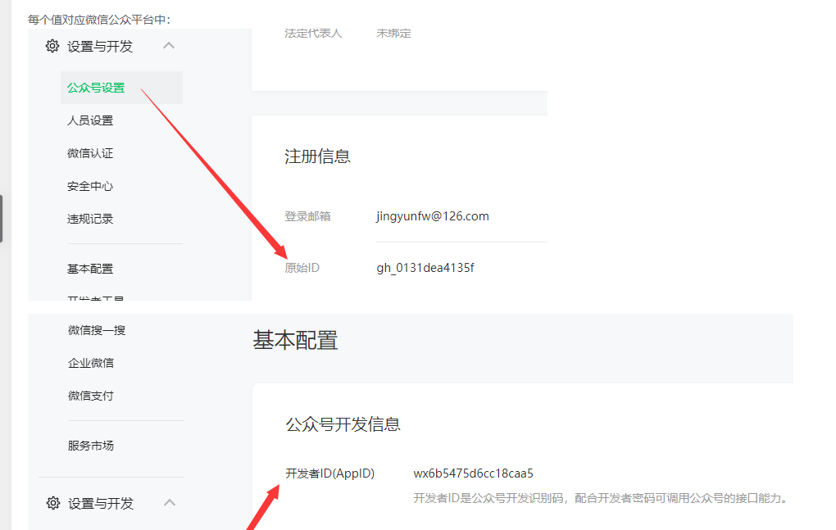
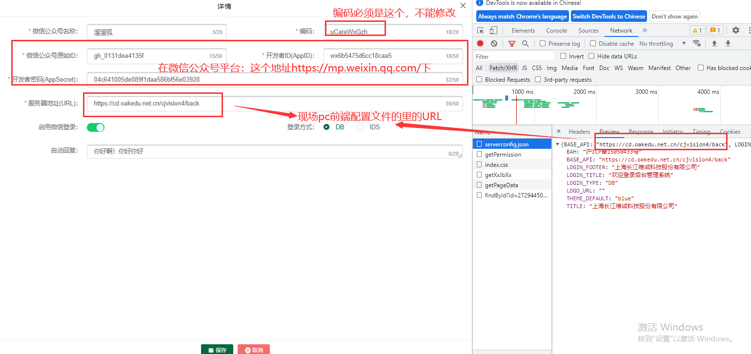

编辑微信公众号信息
点击编辑按钮可修改微信公众号信息，微信公众号原始ID、开发者ID、开发者密码与消息推送有关，所以轻易不要修改，以免改错了。

菜单管理

新增一级菜单
点击【菜单管理】按钮--点击新增一级菜单-右侧输入菜单标题--点击保存
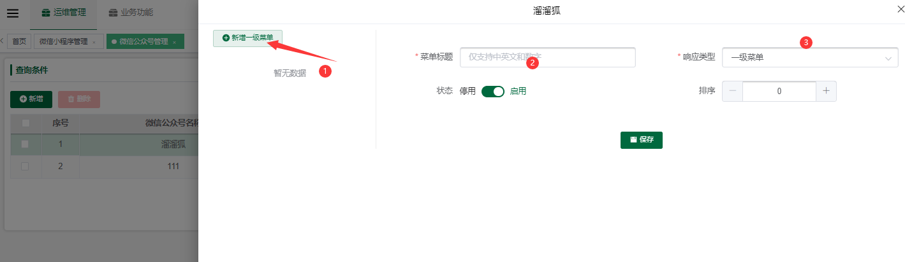

新增二级菜单

新增网页类型
点击添加按钮--右侧填写菜单标题、选择响应类型、填写要跳转的菜单URL（即点击后要跳转的地址）--点击保存即可新增成功
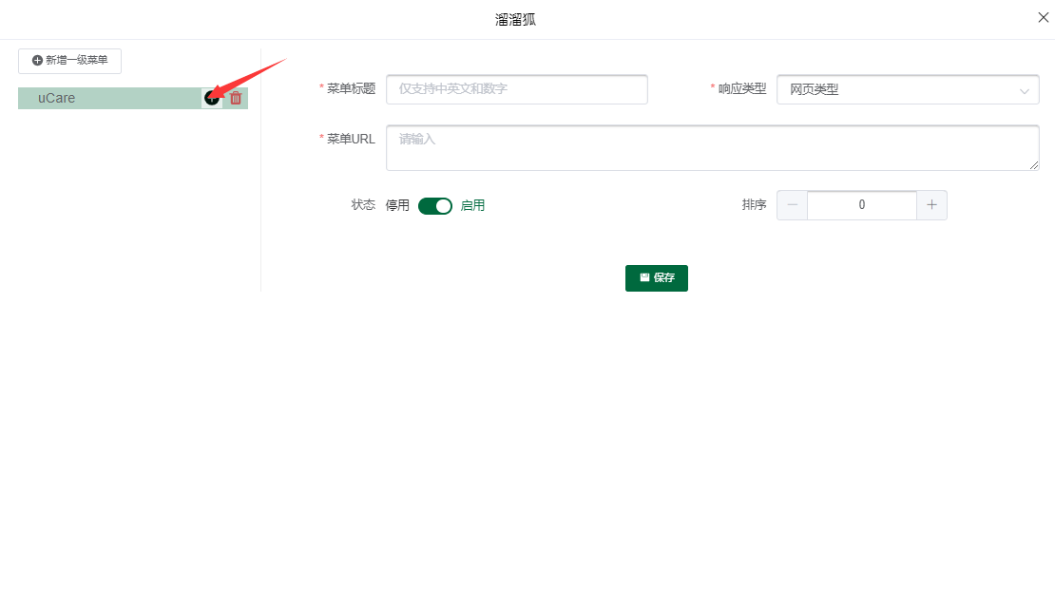

新增小程序类型
小程序APPID为微信小程序的appid，可参考对应微信小程序管理处填写的。
小程序URL为小程序跳转页面路径，比如/pages/home
菜单URL为了兼容无法打开小程序的老版本微信，目前基本没有老版本的用户，所以此处填一个链接即可（可以填写web端系统的链接）
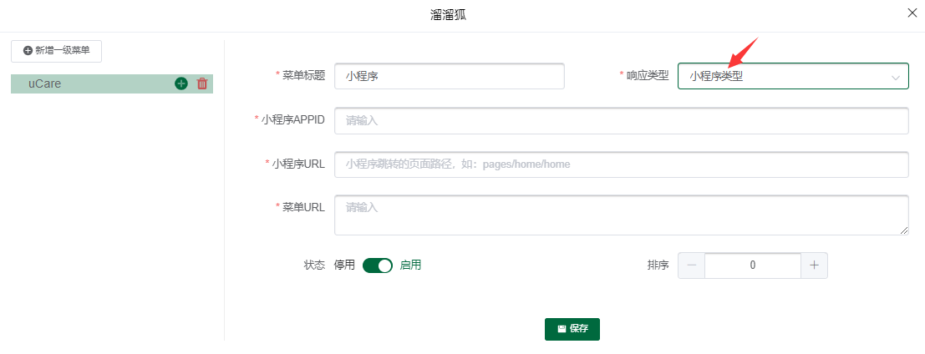
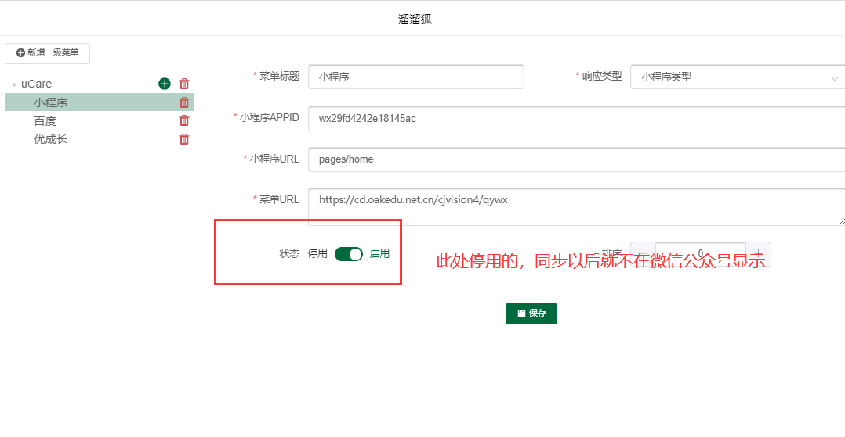

新增点击类型
点击类型处的菜单key是需要开发提供的，目前暂无具体需求，所以这个响应类型暂时没有用。

同步本地菜单到微信
点击【同步本地菜单到微信】同步新增的本地菜单到微信公众号，同步后微信公众号即可查看对应菜单。

同步微信菜单到本地
删除的菜单可点击同步微信菜单到本地来恢复。也可在新增或者是同步本地菜单到微信前，先将原本旧的微信公众号菜单同步下来。
注意：所有新增的菜单都要先点击保存后，再去点同步。
如果响应类型是一级菜单，那么该菜单下必须要有二级菜单，否则无法同步

